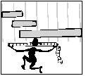

MATEMÀTIQUES MESURES
Nom: .......................................... Data: .............................

UNITATS DE CAPACITAT

Kl | hl | dal | l | dl | cl | ml

